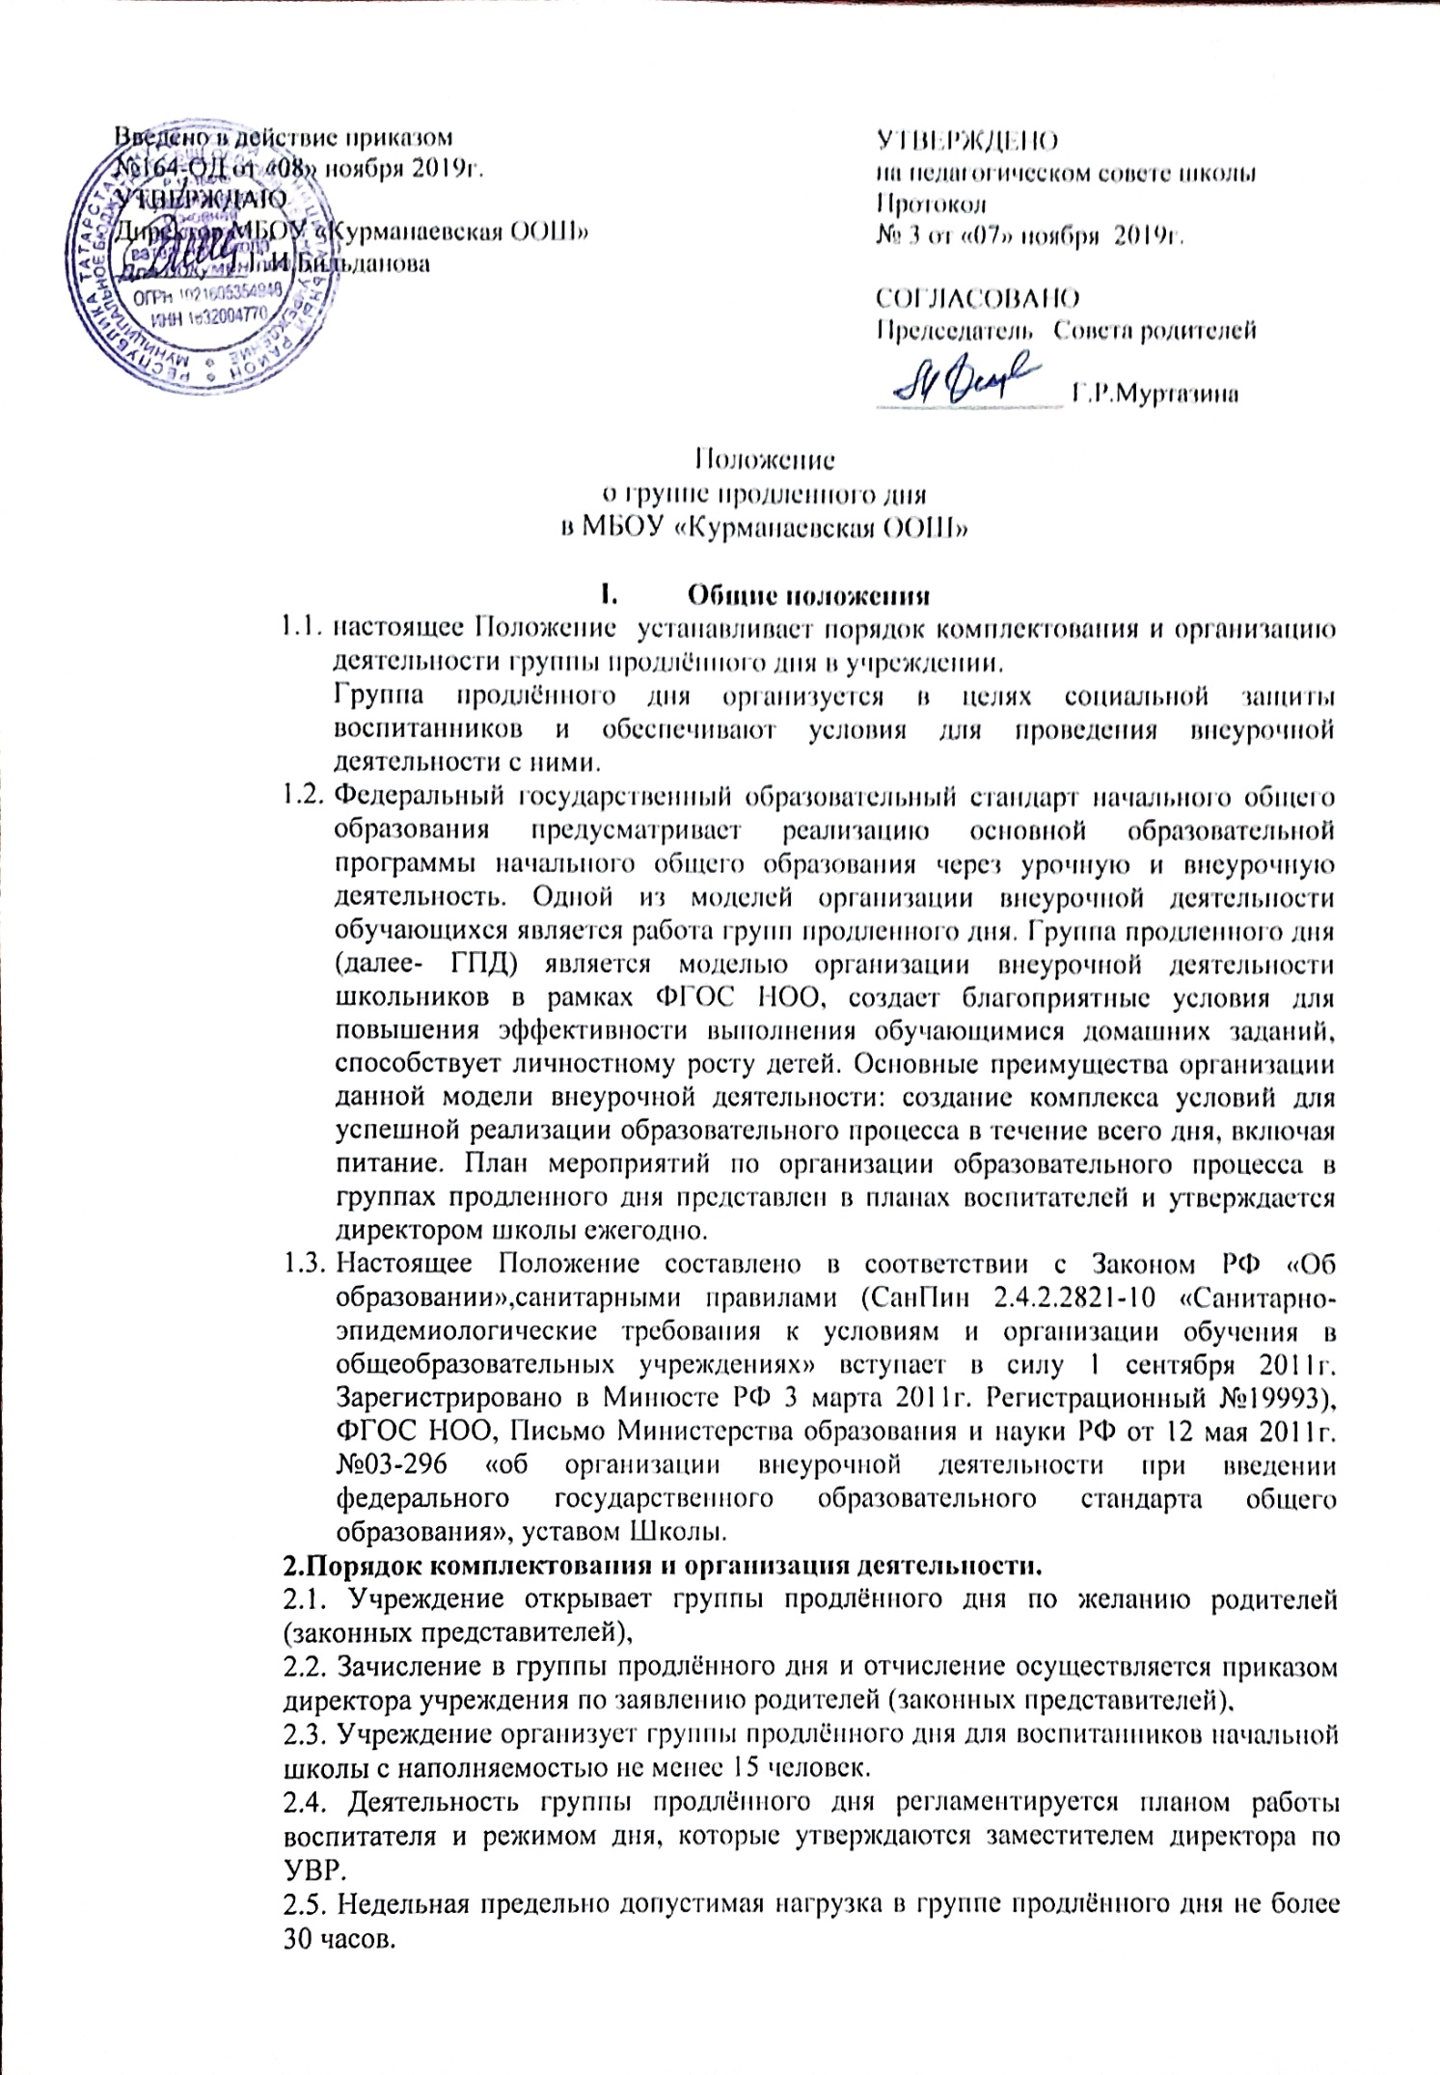

1

2.6. Работа группы продлённого дня строится в соответствии с действующими требованиями Минздрава России по организации и режима работы группы продлённого дня.
2.7. В группе продлѐнного дня продолжительность прогулки для воспитанников начальной школы составляет не менее 1 часа. Продолжительность самоподготовки определяется классом обучения: в 1 классе со 2 полугодия - до 0,5 часа, во 2 классе - до 1 часа, в 3-4 классах - до 1,5 часов.

2.8. В группе продленного дня сочетается двигательная активность воспитанников на воздухе (прогулка, подвижные и спортивные игры, общественно- полезный труд) до начала самоподготовки с их участием в мероприятиях эмоционального характера после самоподготовки.

2.9. В учреждении организуется горячее питание для воспитанников групп продленного дня – за счет родительских средств.

- Организация образовательного процесса в группе продленного дня

3.1. В режиме работы группы продленного дня указывается время для организации самоподготовки воспитанников (выполнение домашних заданий, самостоятельная, дополнительная, творческая работа по общеобразовательным программам), работы в кружках, секциях по интересам, отдыха, прогулок на свежем воздухе, экскурсий.

Режим работы группы продленного дня, сочетающий обучение, труд и отдых, составляется с учетом пребывания воспитанников в общеобразовательном учреждении до 16 часов.

3.2. Воспитанники группы продленного дня могут заниматься в музыкальных, художественных, спортивных и других учреждениях дополнительного образования детей, в различных кружках и секциях, организуемых на базе общеобразовательного учреждения, участвовать в конкурсах, смотрах, олимпиадах и других массовых мероприятиях для обучающихся.

3.3. По письменной просьбе родителей воспитатель группы продленного дня может отпускать воспитанника для посещения учебных занятий в учреждении дополнительного образования в сопровождении взрослого (по договоренности с родителями).

  - 4. При самоподготовке воспитанники могут использовать возможности читального зала школьной библиотеки.

Учебная и справочная литература воспитанников может храниться в определенном месте для использования при самоподготовке.

Во время самоподготовки педагогическими работниками могут быть организованы консультации по учебным предметам.

  - Для работы группы продленного дня с учетом расписания учебных занятий в общеобразовательном учреждении могут быть использованы учебные кабинеты, мастерские, физкультурный и актовые залы, читальный зал библиотеки и другие помещения. Порядок использования помещений и ответственность за сохранность учебного оборудования возлагаются на воспитателя или педагогического работника, ответственного за проведение учебного или досугового занятия с воспитанниками

- Управление группами продленного дня

4.1 Воспитатель ГПД назначается и освобождается с занимаемой должности директором. Воспитатель планирует и организует деятельность воспитанников в ГПД, отвечает за сохранение их жизни и здоровья.

4.2 В образовательных целях к работе в ГПД привлекаются педагог – организатор, библиотекарь, другие педагогические работники.

4.3 Общее руководство ГПД осуществляет заместитель директора по УВР в соответствии с должностной инструкцией и приказом директора школы, который:

  - контролирует работу воспитателей,

  - контролирует ведение документации ГПД в соответствии с планированием внутришкольного контроля.

- Права и обязанности

5.1 Права и обязанности работников ГПД и воспитанников определяются Уставом школы, правилами внутреннего распорядка, правилами поведения обучающихся и настоящим Положением.

5.2 Директор школы несет ответственность за создание необходимых условий для работы группы продленного дня и организацию в ней образовательного процесса, обеспечивает охрану жизни

- здоровья воспитанников, организует горячее питание, отдых обучающихся, утверждает режим

работы группы, организует методическую работу воспитателей, осуществляет контроль за состоянием работы в ГПД.

5.3 Воспитатели ГПД обязаны:

- организовывать учебно-воспитательный процесс в группе продленного дня с учѐтом специфики требований новых ФГОС;

- создавать благоприятные условия для индивидуального развития и нравственного формирования личности обучающихся с учѐтом специфики требований новых ФГОС;

- планировать и организовывать учебно-воспитательный процесс во время занятий с обучающимися ГПД с учѐтом специфики требований новых ФГОС;

- проводить с детьми во внеурочное время внеклассные, внешкольные образовательно – воспитательные развивающие мероприятия;

- организовать и контролировать самостоятельную работу учащихся по выполнению домашних
заданий;
- оказывать необходимую помощь в данной работе;
-своевременно оформлять школьную документацию.

5.4. Воспитатели ГПД несут ответственность за:
- качество воспитательной работы с детьми во внеурочное время;
- соблюдением установленного режима дня и правил внутреннего распорядка школы;

- жизнь, здоровье и благополучие вверенных ему учащихся во время учебного процесса, а также во время проведения внешкольных мероприятии;

- правильное использование и сохранность материальных ценностей и оборудования, выделенных для работы с детьми.

5.5.Родители воспитанников обязаны:

- оказывать помощь педагогическим работникам в воспитании и обучении учащихся, обеспечивать единство педагогических требований к ним;

- помогать в организации досуга учащихся;
5.6. Родители несут ответственность за:
- своевременный приход детей в школу, на внешкольные, внеклассные мероприятия;
  - внешний вид учащегося, требуемый Уставом школы;
  - своевременную оплату горячего питание детей;

  - воспитание своих детей и за занятия в дополнительном образовании, создание необходимых условий для получения ими образования.

5.7. Обучающиеся обязаны:
  - соблюдать Устав школы;
  - бережно относится к школьному имуществу;
  - соблюдать правила поведения в школе, в группе;
    - выполнять требования работников школы по соблюдению правил внутреннего распорядка.
5.8. Обучающиеся имеют право на:
- получения дополнительного образования по выбору, в том числе за счет средств родителей;

- на свободное выражение собственных взглядов и убеждений, уважение человеческого достоинства.

6. Документы ГПД и отчетность
6.1. Документы:
      - рабочая программа;
      - журнал посещаемости обучающихся в ГПД;
      - ежедневные планы;
      - заявления родителей о принятии в ГПД, завизированные директором;
      - списки воспитанников ГПД;
      - выписка из приказа о создании ГПД и назначении воспитателя в данную группу;
      - копия данного Положения;
      - журнал посещаемости учащихся занятий дополнительного образования.

6.2. Воспитатели ГПД отчитываются о проделанной работе один раз в конце года; выдают необходимую информацию - по мере необходимости.

4

